GRAVESANO

6-Zimmer-Loft mit 2-Zi-Duplex und Studio

modern, hell, Garten und schöne Aussicht

……………………………………………………………………………..……………….….…………………..…………………….

Loft di 6 locali con duplex di 2 locali e studio

moderna, luminoso, giardino e bella vista

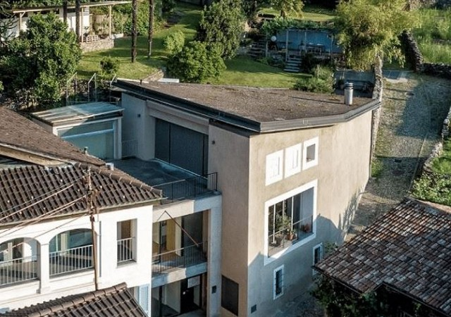

4180/3055

Fr. 1’450‘000.--
Standort | Umgebung

Eckdaten | Ausstattung

Wohnfläche: ca. 267 m2
Kubatur: ca. 1144 m3
Grundstückfläche 577:ca. 1179 m2
Etagen: 3
Einheiten: 6-Zimmer-Loft
2-Zimmer-Duplex
1-Zimmer-Studio
Renovation: 2001
Zustand: sehr gut
Bodenheizung: Wärmepumpe
Keller: ja
Parkplatz: in 200m öffentliche PP

6929 Gravesano, vicolo vecchio 17

Region: Luganese
Lage: sehr ruhige, sonnige Aussichtslage
Aussicht: schöner Ausblick

Schulen: ja
Einkauf: ja
öffentlicher Verkehr: ja
Distanz nächste Stadt: 6km
Distanz Autobahn: 3km

Beschreibung

Diese sehr schöne Liegenschaft bestehend aus einer 6-Zimmer-Loft Einheit, einer 2-Zimmer-Duplex-Wohnung sowie einem separaten Studio liegt an sehr ruhiger und sonniger Aussichtslage im alten Dorfkern von Gravesano bei Lugano.

Das Gebäude befindet sich in einem sehr guten baulichen Zustand und wirkt modern, grossflächig und hell und bietet ein hohes Wohnambiente. Die Haupteinheit besteht aus einer 160 m2 Wohnfläche umfassenden 6 Zimmer-Hausteil. Im Kellergeschoss befinden sich der Eingang soeie ein Technik-Raum. Im Erdgeschoss sind eine grosser, hoher Wohnraum (4.77 m) mit Küche, Essraum und ein separates WC/Abstellraum. Im Obergeschoss sind drei kleine Zimmer sowie ein Bad/WC und eine Dusche/WC eingebaut. Neben dem Wohnbereich liegt ein 37 m2 grosses Studio mit eigenem, externen Zugang aber auch Verbindung zum Wohnbereich. Das Studio hat einen Ausgang in den eigenen Gartenbereich.
Neben dem Eingang liegt auch der Eingang zur 2 ½-Zimmer-Duplexwohnung. Im Erdgeschoss sind der Wohnraum mit offener Küche, ein Abstellraum sowie ein separates WC eingebaut. Im Obergeschoss befindet sich ein Schlafraum mit vorgelagertem Balkon. Diese Wohnung wurde im 2001 neu erstellt und kann ideal an Dritte vermietet werden.
Die Umgebung besteht aus einem Garten mit Aussichtspergola. Es könnten noch die Parzellen Nr. 6, Wiese mit 258 m2, Nr. 14 im Dorfkern mit 39 m2 und Parzelle 612 mit Wiese, Garten und Weinberg mit 10441 m2 dazu gekauft werden. Diese Parzelle liegt nicht in der Bauzone. Ein schöner Ausblick erstreckt sich über die Dächer von Gravesano zu den bekannten Bergen Monte Bré und San Salvatore.

Die Liegenschaft ist wohl mit dem Auto erreichbar, es stehen aber weder Garage noch Abstellplätze zur Verfügung. Diese liegen in der nahen blauen Zone mit der Möglichkeit einer Jahresparkmiete. In wenigen Minuten gelangt man zur Autobahn A2 und ins Zentrum von Lugano. Schulen, Einkaufsmöglichkeiten und die Bushaltestelle befinden sich im Dorf.

Highlights

- modern, hell und luxuriöses Ambiente
- sehr grosser und schöner Garten
- 3 Wohneinheiten
- sehr ruhige und sonnige Aussichtslage
Ubiciazione

Informazione sull'immobile

Superficie abitabile: ca. 267 m2
Superficie terreno Nr 577:ca. 1179 m2
Cubatura: ca. 1144 m3
Piani: 3
Ristrutturazione: 2001
Doccia/bagno/WC: 3
Balcone 1
Pavimento: Parkett
Riscaldamento: termopompa
Cantine: 1
Posteggi: comunali

6929 Gravesano, vicolo vecchio 17

Regione: Luganese
Posizione: molto soleggiata e tranquilla
Vista: si
Scoule: si
Possibilità d'acquisti: si
Mezzi pubblici: 200m
Prossima città: 6km
Autostrada: 3km

Descrizione

Questa bellissima proprietà composta da un'unità loft di 6 locali, un appartamento duplex di 2 locali, un monolocale separato e un ampio terreno di campagna è situata in una posizione panoramica molto tranquilla e soleggiata nel centro storico di Gravesano vicino a Lugano.

L'edificio è in ottime condizioni strutturali e appare moderno, ampio e luminoso e offre un ambiente di alta qualità abitativa. L'unità principale è costituita da una casa di 6 locali con 160 m2 di superficie abitabile. Nel seminterrato si trova l'ingresso e un locale tecnico. Al piano terra si trova un ampio e alto soggiorno (4,77 m) con cucina, sala da pranzo e un WC/ripostiglio separato. Al piano superiore sono inserite tre camerette, un bagno/WC e una doccia/WC. Accanto alla zona giorno c'è uno studio di 37 m2 con accesso esterno proprio, ma anche un collegamento con la zona giorno. Lo studio ha un'uscita nel proprio giardino.
Accanto all'ingresso si trova anche l'ingresso dell'appartamento duplex di 2 ½ locali. Al piano terra si trova un soggiorno con cucina a vista, un ripostiglio e un bagno separato. Al piano superiore c'è una camera da letto con balcone di fronte. Questo appartamento è stato costruito nel 2001 e può essere affittato idealmente a terzi.
L'ambiente è costituito da un prati ed una bellissima pergola panoramica. Si può anche acquistare in più i map. 6 con 258m2 di prato, map. 14 con 39m2 e map. 612 con prato, vigna e giardino di 10441m2. Questo terreno non si trova nella zona edificabile. Una splendida vista si estende sui tetti di Gravesano fino alle famose montagne del Monte Bré e del San Salvatore.

La proprietà è raggiungibile in auto, ma non sono disponibili né garage né posto auto. Si trovano nella vicina zona blu con possibilità di affitto annuale del parco. L'autostrada A2 e il centro di Lugano sono a pochi minuti di distanza. Scuole, negozi e la fermata dell'autobus si trovano nel villaggio.

Highlights

ambiente moderno, luminoso e lussuoso
giardino molto grande e bello
3 unità abitative
posizione panoramica molto tranquilla e soleggiata

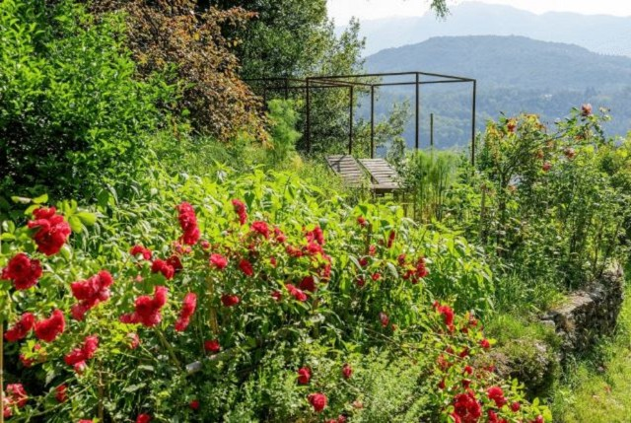
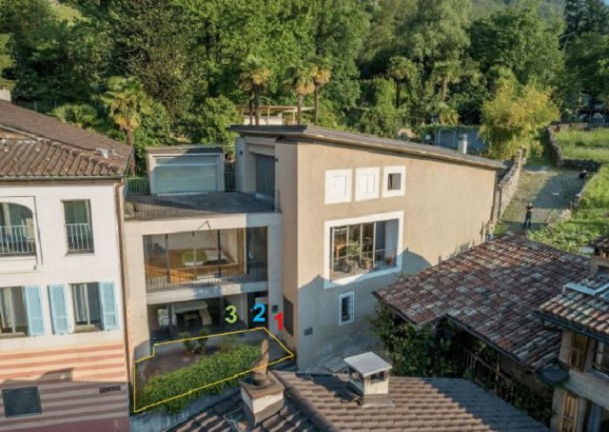

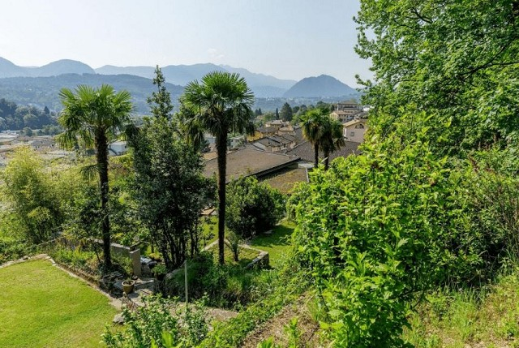
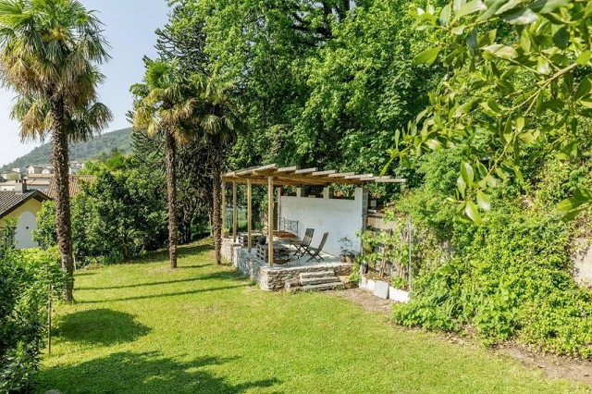

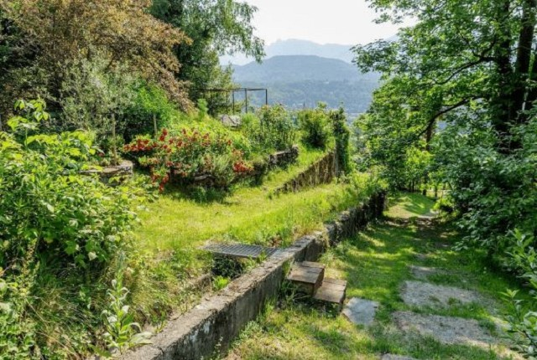
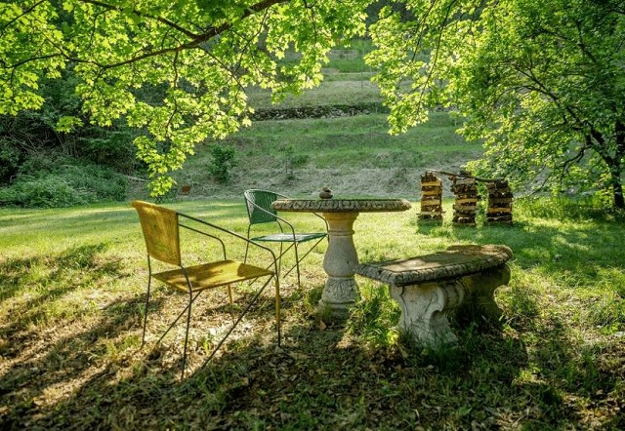

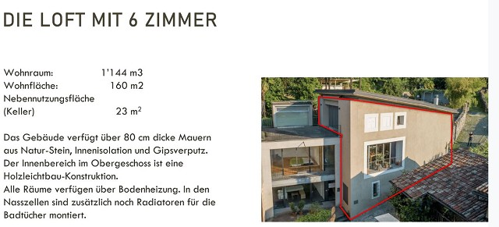
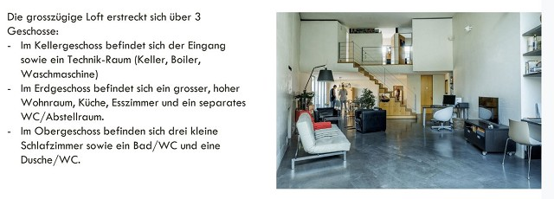
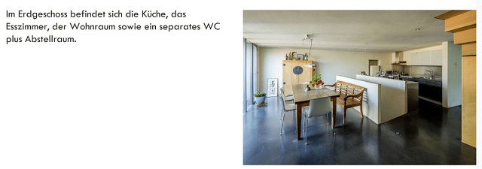
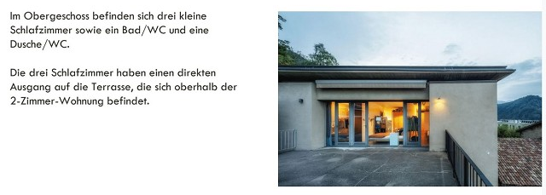
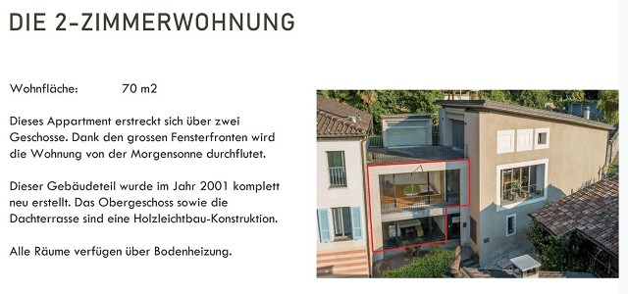

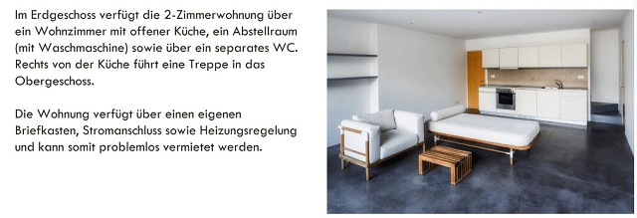

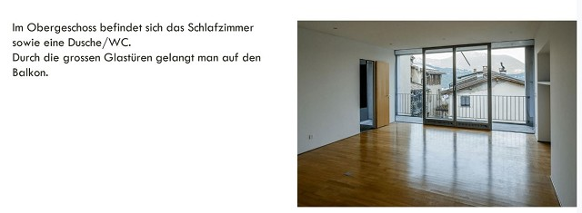

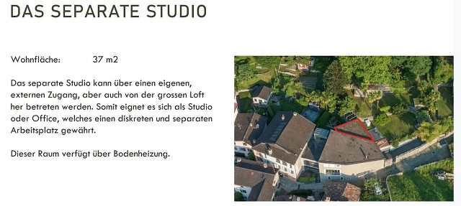
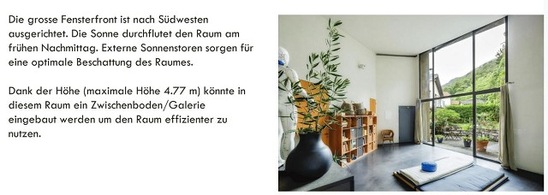
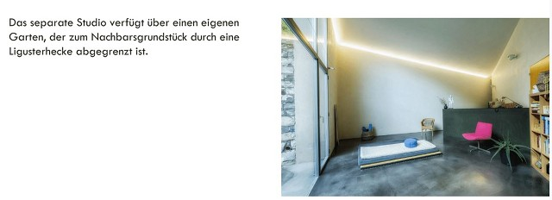
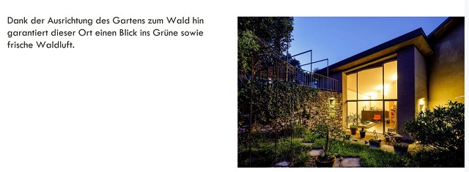
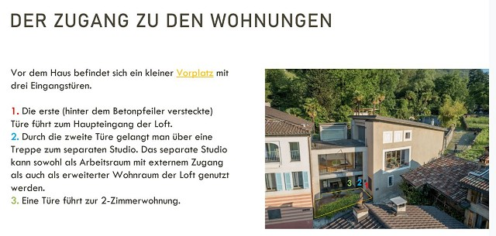

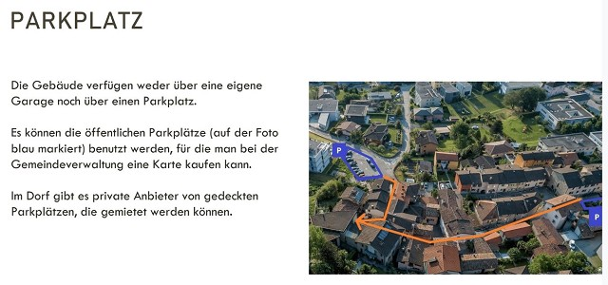

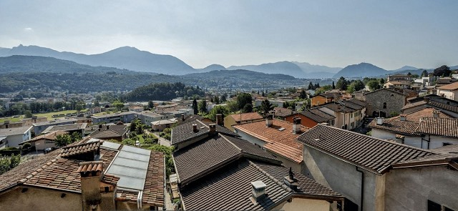

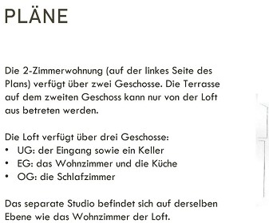

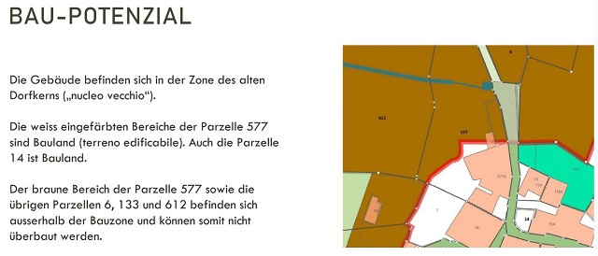
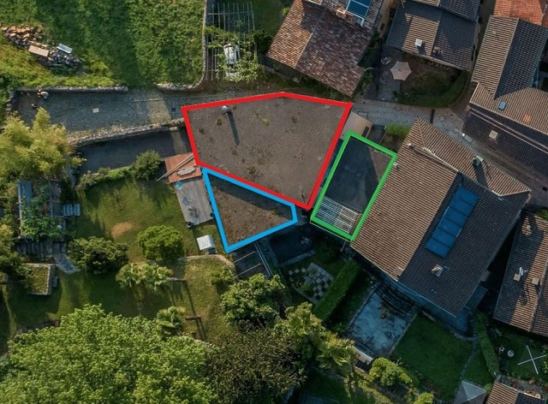

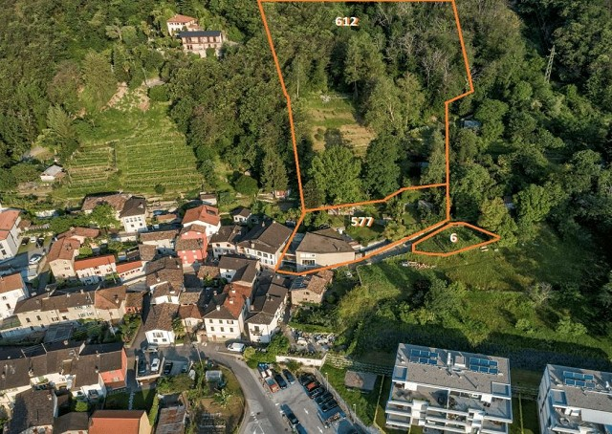

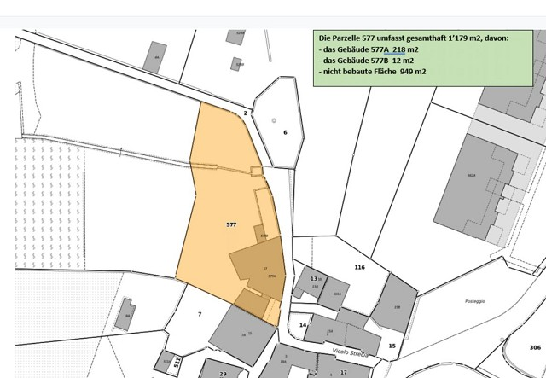

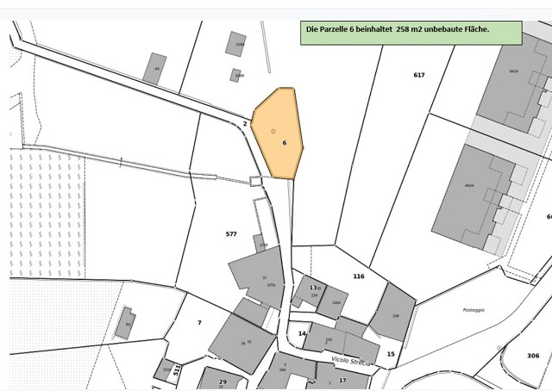

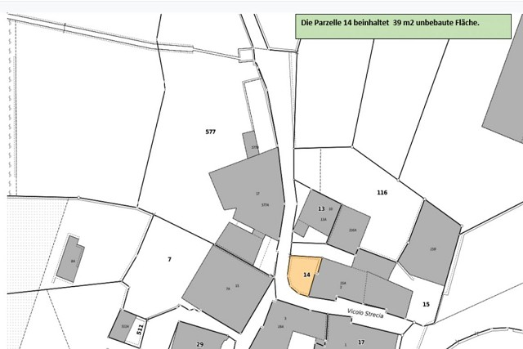

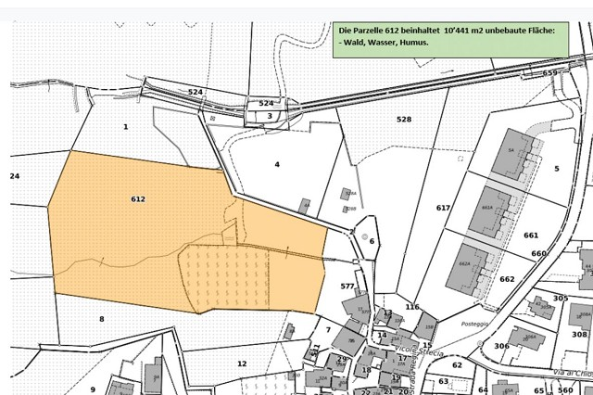
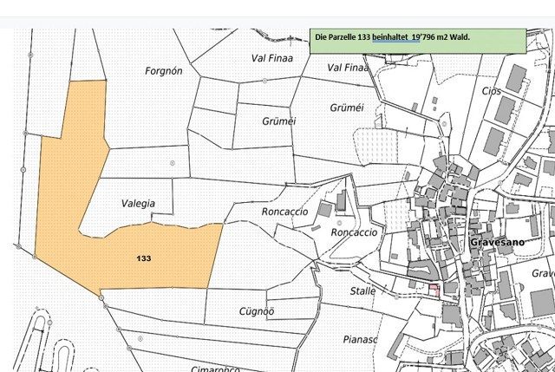

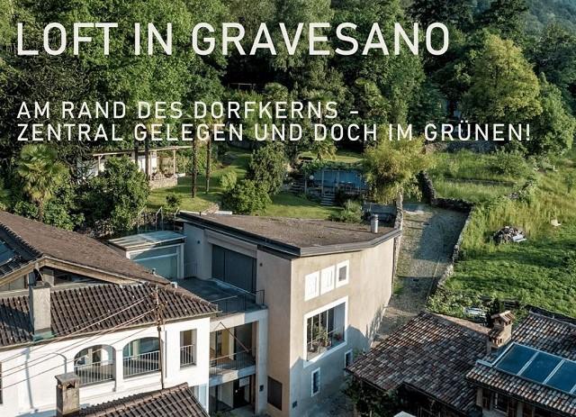

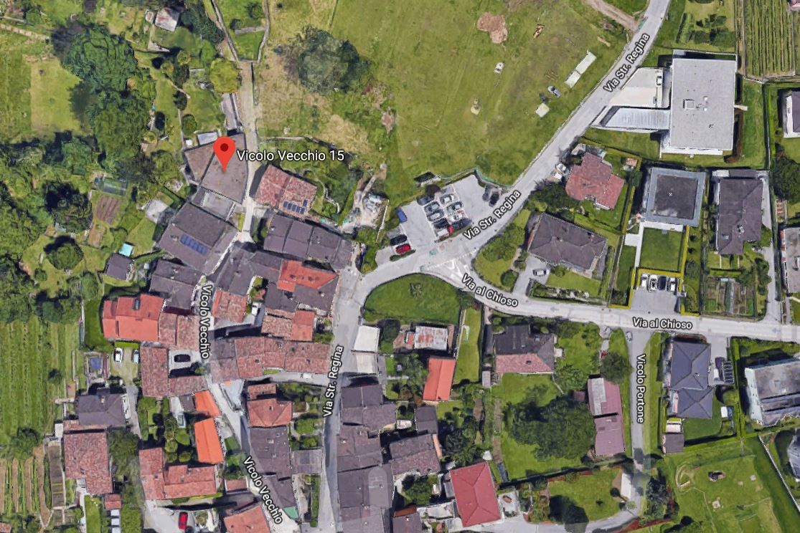

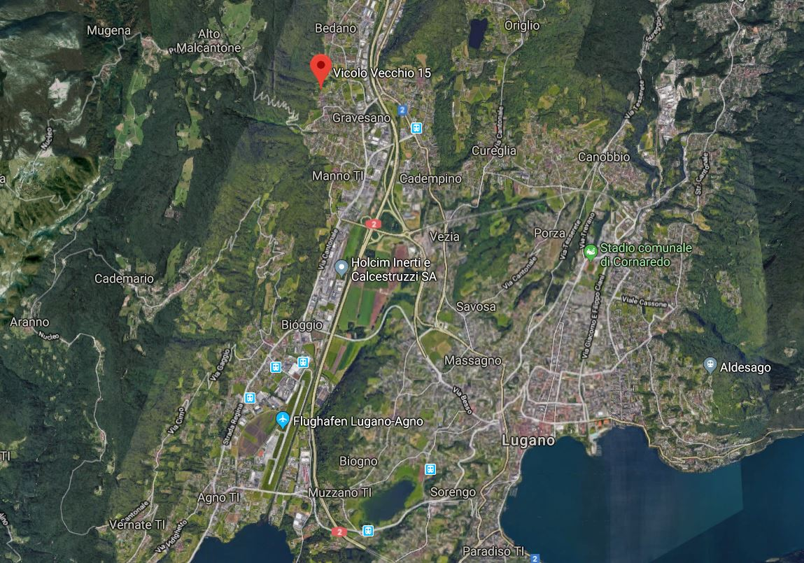

TICINO | Ascona

TICINO | Gravesano

